Федеральное государственное бюджетное учреждение
«Уральское управление по гидрометеорологии и
мониторингу окружающей среды»
(ФГБУ «Уральское УГМС»)

Пермский центр по гидрометеорологии
и мониторингу окружающей среды –
филиал Федерального государственного бюджетного
учреждения «Уральское управление по гидрометеорологии
и мониторингу окружающей среды»
(Пермский ЦГМС – филиал ФГБУ «Уральское УГМС»)

утверждаю
Начальник Пермского ЦГМС –
филиала ФГБУ «Уральское УГМС»
__________________ А.В. Пинегин

СПРАВКА
о состоянии загрязнения атмосферного воздуха
в г. Перми за июнь 2014 г.
(Приложение к акту 06 сдачи – приемки работ по муниципальному контракту № СЭД-33-03-15-4 от 18.03.2014г.)

Пермь

Содержание

Введение………………………………………………………………………..……..3
1.Схема расположения постов наблюдений
за состоянием атмосферного воздуха в г. Перми…………………………………4
2.Метеорологическая характеристика……………………………………………..5
3.Оценка степени загрязнения атмосферного воздуха…………………………….6
4.Общая оценка загрязнения атмосферного воздуха г. Перми…………………7
5.Характеристика загрязнения атмосферного воздуха по районам
г. Перми………………………………………………………………………………7
Приложение А………………………………………………………………………11

Введение
В г. Перми регулярные наблюдения за состоянием атмосферного воздуха осуществляются на 7 стационарных постах государственной сети мониторинга атмосферного воздуха (ПНЗ) в 6-ти районах города Перми по загрязняющим веществам: взвешенные вещества (пыль), диоксид серы, оксид углерода, диоксид азота, оксид азота, сероводород, фенол, хлорид водорода, фторид водорода, аммиак, формальдегид, бенз(а)пирен, бензол, ксилолы, толуол, этилбензол, тяжелые металлы (хром, свинец, марганец, никель, цинк, медь, железо, кадмий).
Лаборатория мониторинга загрязнения атмосферного воздуха в составе Пермского ЦГМС – филиала ФГБУ «Уральское УГМС» имеет лицензию Росгидромета №Р/2013/2287/100/Л от 20.02.2013г. и аттестат аккредитации испытательной лаборатории № РОСС RU.0001.512591
Отбор проб атмосферного воздуха проводится в соответствии с ГОСТ 17.2.3.01-86 «Правила контроля качества воздуха населенных пунктов», согласно государственного заказа по утвержденной программе наблюдений за качеством атмосферного воздуха в г.Перми. Анализ проб атмосферного воздуха производится в соответствии с РД 52.04.186-89 «Руководство по контролю загрязнения атмосферы». Методики определения вредных примесей в атмосферном воздухе включены в РД 52.18.595-96 «Федеральный перечень методик выполнения измерений, допущенных к применению при выполнении работ в области мониторинга загрязнения окружающей среды».
В справке представлены результаты наблюдений за загрязнением атмосферного воздуха, оценки степени загрязнения атмосферы по районам г.Перми, приведены сравнительные характеристики загрязнений текущего и предыдущего месяцев.

- Схема расположения постов наблюдений за состоянием атмосферного воздуха в г. Перми

В г. Перми наблюдения за загрязнением атмосферного воздуха осуществляются на семи ПНЗ, четыре из которых – опорные (ПНЗ№12, №13, №16 и №17).

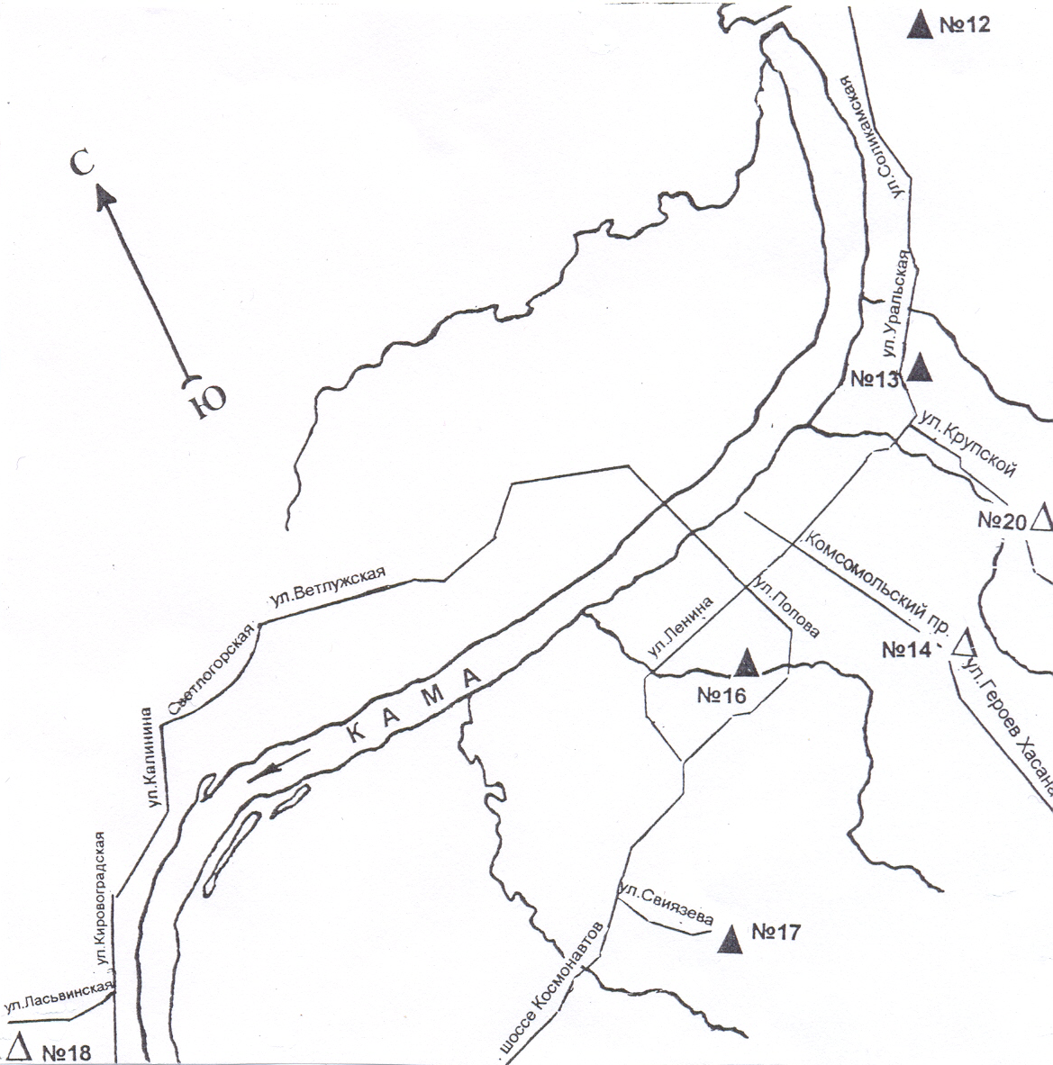

Роза ветров за июнь

С
Ю
Адреса постов:
ПНЗ №12 - ул. Качканарская, 45 (Орджоникидзевский р-н)
ПНЗ №13 - ул. Уральская, 91 (Мотовилихинский р-н)
ПНЗ №14 - ул. Льва Шатрова, 1 (Свердловский р-н)
ПНЗ №16 - ул. Пушкина, 112 (Ленинский р-н)
ПНЗ №17 - ул. Свиязева, 52 (Индустриальный р-н)
ПНЗ №18 - ул. Победы, 41 (Кировский р-н)
ПНЗ №20 - ул. Крупской, 83 (Мотовилихинский р-н)

2. Метеорологическая характеристика
В июне среднемесячная температура воздуха была на 1-2 градуса ниже нормы, осадков выпало от 87 до 247% от нормы. В течение месяца преобладал циклонический характер погоды, лишь 4, 7, 20 и 21 июня край находился под влиянием различных периферий антициклонов. Повсеместно отмечались дожди, в отдельных районах сильные /от 15 до 58 мм/, местами наблюдались грозы, град, усиление ветра до 15 - 26 м/с. В первые две декады месяца ночью и утром местами наблюдались туманы.
Условия, благоприятные для накопления вредных примесей в атмосфере, создавались ночью 1 июня под влиянием центра антициклона, пришедшего с северо-запада. Отмечалась утренняя приземная инверсия мощностью 394м и глубиной 10,9 градуса. Ветер у земли был слабый 0-1 м/с, на высоте - 3-5м/с.
Предупреждения о НМУ в июне составлялись для всех городов края с 00.00 час 1.06 до 10.00час 1.06 – 1 группа мероприятий.
В целом, метеоусловия в июне способствовали рассеиванию вредных примесей в атмосфере.
Таблица 1
 | Пермь
 | норма | факт
Т, С⁰ | 15,5 | 15,0
Σ_{осадков} | 68 | 84

3. Оценка степени загрязнения атмосферного воздуха по стационарным постам наблюдений государственной сети наблюдений.
В соответствии с РД 52.04.667-2005 – степень загрязнения атмосферы характеризуется четырьмя стандартными градациями показателей СИ, НП и ИЗА.
Степень загрязнения атмосферного воздуха за месяц оценивается по значениям СИ и НП. Уровень загрязнения атмосферы считается низким, если СИ от 0 до 1, НП = 0%; повышенным при СИ менее 5 и НП менее 20 %; высоким – СИ от 5 до 10, НП от 20 % до 50 %; очень высоким при СИ более 10, НП более 50 %. Если СИ и НП попадают в разные градации, то степень загрязнения атмосферного воздуха оценивается по наибольшему значению из этих показателей.
Стандартный индекс, СИ – наибольшая измеренная разовая концентрация любого загрязняющего вещества, деленная на ПДК.
Наибольшая повторяемость, НП – наибольшая повторяемость превышения ПДК из данных измерений на посту за одной примесью.
Оценка степени загрязнения атмосферного воздуха по показателю ИЗА выполняется только за год и при условии наличия измерений за концентрациями не менее пяти примесей и количестве наблюдений не менее 500 за каждой примесью. Если эти условия не выполняются, оценка по ИЗА считается ориентировочной.
Постановлением Главного государственного санитарного врача Российской Федерации от 07 апреля 2014 г. № 27 г.Москва «О внесении изменения № 10 в ГН 2.1.6.1338-03 "Предельно допустимые концентрации (ПДК) загрязняющих веществ в атмосферном воздухе населенных мест» установлены новые санитарно-гигиенические нормативы концентраций формальдегида, согласно которых максимальная разовая величина ПДК формальдегида равна 0,05 мг/м³, среднесуточная – 0,01 мг/м³, класс опасности – первый. В связи с этим, следует отметить, что сформировавшийся в конкретном городе уровень загрязнения атмосферы формальдегидом, с учетом измененных ПДК_{с.с.}, будет занижаться более чем в 3 раза по сравнению с прежним, т.к. значение прежнего ПДК_{с.с.} формальдегида – 0,003 мг/м³. Таким образом, реальных изменений в уровне загрязнения воздуха не происходит, воздух не становится чище, а резкое снижение значений характеристик, степени загрязнения, категории качества атмосферного воздуха связаны с изменением санитарно-гигиенических нормативов концентраций формальдегида.

4. Общая оценка загрязнения атмосферного воздуха г. Перми
В целом по городу Перми в июне 2014 года уровень загрязнения атмосферы оценивается, как повышенный: НП=7,2% (этилбензол) – Кировский район, СИ=3,8 (этилбензол) – Мотовилихинский район («Рабочий поселок»).
В июне 2014 года всего зарегистрировано 20 случаев превышения максимальных разовых ПДК (в мае – 21 случай).

5. Характеристика загрязнения атмосферного воздуха по районам г.Перми
В июне в Орджоникидзевском, Ленинском, Мотовилихинском (мкр. «Рабочий поселок» и мкр. «Городские горки»), Кировском и Индустриальном районах наблюдался повышенный уровень загрязнения атмосферного воздуха. В Свердловском районе наблюдался низкий уровень загрязнения атмосферного воздуха.
Сравнительная характеристика степени загрязнения атмосферного воздуха текущего и предыдущего месяцев в шести районах г. Перми представлена в таблице 2.

Значения СИ и НП по районам г. Перми

в мае и июне 2014 г.
Таблица 2
№ | Районы | Уровень загрязнения
№ | Районы | май 2014 | июнь 2014
1. | Орджоникидзевский | СИ=1,0 (фторид водорода, диоксид азота)  НП=0%  Низкий | СИ=2,0 (взвешенные вещества)  НП=2,0%  Повышенный
2. | Мотовилихинский:  мкр. «Рабочий поселок» | СИ=2,5 (этилбензол)  НП=13,6% (формальдегид)  Повышенный | СИ=3,8 (этилбензол)  НП=2,9% (формальдегид)  Повышенный
3. | Мотовилихинский:  Мкр. «Городские горки» | СИ=1,5 (фторид водорода)  НП=3,0% (фторид водорода)  Повышенный | СИ=1,4 (фенол)  НП=2,9% (диоксид азота)  Повышенный
4. | Свердловский | СИ=0,6 (фенол, взвешенные вещества)  НП=0%  Низкий | СИ=0,8 (формальдегид)  НП=0%  Низкий
5. | Ленинский | СИ=1,6 (этилбензол, ксилолы)  НП=1,7% (этилбензол,  ксилолы)  Повышенный | СИ=1,6 (хлорид водорода)  НП=1,7% (хлорид водорода)  Повышенный
6. | Индустриальный | СИ=1,1 (этилбензол)  НП=1,7% (этилбензол)  Повышенный | СИ=2,2 (этилбензол)  НП=2,9% (этилбензол)  Повышенный
7. | Кировский | СИ=5,7 (этилбензол)  НП=3,4% (этилбензол)  Высокий | СИ=2,4 (этилбензол)  НП=7,2% (этилбензол)  Повышенный

Орджоникидзевский район

Уровень загрязнения атмосферного воздуха в июне характеризуется как повышенный: СИ=2,0 (взвешенные вещества), НП=2,0%.
Средняя за месяц концентрация формальдегида – 0,012 мг/м³, что в сравнении с новыми показателями ПДК_{с.с.} составляет – 1,2ПДК (в мае – 2,3 ПДК).
Превышение максимальной разовой ПДК_{м.р.} отмечено по веществу: взвешенные вещества, 1 случай – 2ПДК.

Мотовилихинский район

В Мотовилихинском районе регулярные наблюдения за загрязнением атмосферного воздуха проводятся на 2-х постах наблюдений за загрязнением атмосферного воздуха: в микрорайонах «Городские горки» (ПНЗ №20) и «Рабочий поселок» (ПНЗ №13). ПНЗ №20 (мкр. Городские горки) расположен в жилом массиве вдали от крупных промышленных предприятий, ПНЗ №13 расположен в зоне влияния ОАО «Мотовилихинские заводы», вблизи автомагистрали с интенсивным движением.
Мкр. «Рабочий поселок»
Уровень загрязнения атмосферы в июне характеризуется как повышенный: СИ=3,8 (этилбензол), НП=2,9% (формальдегид).
Средняя за месяц концентрация формальдегида – 0,013 мг/м³, что в сравнении с новыми показателями ПДК_{с.с.} составляет – 1,3ПДК (в мае – 6ПДК). Средняя месячная концентрация превысила ПДК_{с.с.} по диоксиду азота в 1,7 раза (в мае – 2 раза).
Превышения максимальных разовых ПДК_{м.р.} отмечены по веществам: хлорид водорода, 1 случай – 1,2ПДК; формальдегид, 2 случая до 1,4ПДК, этилбензол, 1 случай – 3,8ПДК.
Мкр. «Городские горки»
Уровень загрязнения атмосферного воздуха в июне характеризуется как повышенный: СИ=1,4 (фенол), НП=2,9% (диоксид азота).
Случаев превышения среднесуточной ПДК_{с.с.} в июне не зарегистрировано.
Превышения максимальных разовых ПДК_{м.р.} отмечены по веществам: диоксид азота, 2 случая до 1,1ПДК, фенол, 1 случай – 1,4ПДК.

Свердловский район
Уровень загрязнения атмосферного воздуха в июне характеризуется как низкий: СИ=0,8 (формальдегид), НП=0%.
Средняя за месяц концентрация формальдегида – 0,013 мг/м³, что в сравнении с новыми показателями ПДК_{с.с.} составляет – 1,3ПДК (в мае – 6ПДК).
Случаев превышения максимальной разовой ПДК_{м.р.} в июне не зарегистрировано.
Ленинский район
Уровень загрязнения атмосферного воздуха в июне характеризуется как повышенный: СИ=3,4 (хлорид водорода), НП=4,3% (хлорид водорода).
Случаев превышения среднесуточной ПДК_{с.с.} в июне не зарегистрировано.
Превышения максимальной разовой ПДК_{м.р.} отмечены по веществам: хлорид водорода, 3 случая до 3,4ПДК; этилбензол, 2 случая до 1,7ПДК.

Индустриальный район

Уровень загрязнения атмосферного воздуха в июне характеризуется как повышенный: СИ=2,2 (этилбензол), НП=2,9% (этилбензол).
Средняя за месяц концентрация формальдегида – 0,012 мг/м³, что в сравнении с новыми показателями ПДК_{с.с.} составляет - 1,2ПДК (в мае – 2,6ПДК)
Превышения максимальной разовой ПДК_{м.р.} отмечены по веществу: этилбензол, 2 случая до 2,2ПДК.

Кировский район

Уровень загрязнения атмосферного воздуха в июне характеризуется как повышенный: СИ=2,4 (этилбензол), НП=7,2% (этилбензол).
Случаев превышения среднесуточной ПДК_{с.с.} в июне не зарегистрировано.
Превышения максимальных разовых ПДК_{м.р.} отмечены по веществу: этилбензол, 5 случаев до 2,4ПДК.
В приложении А представлены:
- таблицы с максимальными концентрациями загрязняющих веществ по данным стационарных постов наблюдений за состоянием атмосферного воздуха, расположенных в г.Перми и уровнем загрязнения в целом по городу Перми за июнь 2014 г.,
- таблица с предельно-допустимыми концентрациями загрязняющих веществ в атмосферном воздухе населенных мест, в соответствии с ГН 2.1.6.1338-03, условные сокращения.

ПРИЛОЖЕНИЕ А
Максимальные обнаруженные концентрации загрязняющих веществ по данным стационарных постов наблюдений за состоянием загрязнения атмосферного воздуха в г.Перми в июне 2014 года
Таблица 1
Вещество | Концентрация  в долях ПДК м.р.,  обнаруженного  максимума | Дата обнаружения  зарегистрирован-ного максимума |  | Общее число случаев превышения ПДК
ПНЗ №12  Взвешенные вещества | 2,0 | 14 |  | 1
ПНЗ №13  Хлорид водорода  Формальдегид  Этилбензол | 1,2  1,4  3,8 | 14  11  03 |  | 1  2  1
ПНЗ №16  Хлорид водорода  Этилбензол | 3,4  1,7 |  | 26  06 | 3  2
ПНЗ №17  Этилбензол | 2,2 |  | 06 | 2
ПНЗ №18  Этилбензол | 2,4 |  | 03 | 5
ПНЗ №20  Диоксид азота  Фенол | 1,1  1,4 |  | 03  24 | 2  1

Значения среднемесячных и максимальных разовых концентраций атмосферного воздуха наблюденных в целом
по городу Перми за июнь 2014 года

Таблица 2
Примесь | Средняя месячная концентрация |  | Максимальная разовая концентрация
Примесь | мг/м³ | в долях ПДКс.с. | в мг/м³ | Номер ПНЗ, где отмечен максимум
Взвешенные вещества  Диоксид серы  Оксид углерода  Диоксид азота  Оксид азота  Сероводород  Фенол  Фторид водорода  Хлорид водорода  Аммиак  Формальдегид  Бензол  Ксилолы  Толуол  Этилбензол | 0,08  0,001  0,7  0,031  0,017  0,001  0,001  0,001  0,03  0,03  0,011  0,005  0,02  0,01  0,007 | 0,5  <0,1  0,2  0,8  0,3  -  0,3  0,2  0,3  0,8  1,1  -  -  -  0,4* | 1,0  0,011  2,0  0,22  0,22  0,005  0,014  0,014  0,67  0,15  0,071  0,07  0,13  0,07  0,075 | 12  13  13  20  13  16  20  12  16  12  13  17  13  18  13
* - сравнение средних концентраций по этилбензолу осуществляется с максимальной разовой ПДК (Методическое письмо за 2009 год ФГБУ «ГГО»).

Значения предельно-допустимых концентраций (ПДК) загрязняющих веществ в атмосферном воздухе населенных мест, в соответствии с ГН 2.1.6.1338-03

Таблица 3
№ | Наименование  примеси | Значение ПДК, мг/м³
№ | Наименование  примеси | Максимальная  разовая  (ПДК м.р.) | Среднесуточная  (ПДК с.с.)
1 | Взвешенные вещества | 0,5 | 0,15
2 | Диоксид серы | 0,5 | 0,05
3 | Оксид углерода | 5,0 | 3,0
4 | Диоксид азота | 0,2 | 0,04
5 | Бенз(а)пирен | - | 1 мг/м³ х 10⁻⁶
6 | Оксид азота | 0,4 | 0,06
7 | Сероводород | 0,008 | -
8 | Фенол | 0,01 | 0,003
9 | Фторид водорода | 0,02 | 0,005
10 | Хлорид водорода | 0,20 | 0,1
11 | Аммиак | 0,20 | 0,04
12 | Формальдегид | 0,05 | 0,01
13 | Бензол | 0,3 | 0,1
14 | Ксилолы | 0,2 | -
15 | Толуол | 0,6 | -
16 | Этилбензол | 0,02 | -
Тяжелые металлы (мкг/м³):
17 | Железо | - | 40
18 | Кадмий | - | 0,3
19 | Марганец | 10 | 1
20 | Медь | - | 2
21 | Никель | - | 1
22 | Свинец | 1 | 0,3
23 | Хром | - | 1,5
24 | Цинк | - | 50

Сокращения и условные обозначения используемые в тексте:

НМУ - неблагоприятные метеорологические условия.
ПДК - предельно-допустимая концентрация.
СИ – стандартный индекс.
НП – наибольшая повторяемость.
ИЗА - индекс загрязнения атмосферы.
ПНЗ - пост наблюдения за загрязнением атмосферного воздуха.
мкр - микрорайон.

